***Заседание клуба «Мудрая сова» и «Пеликан»***

1 ноября состоялось заседание клуба «Мудрая сова» и «Пеликан» по теме: «Корпоративная культура и профессиональный рост педагога».

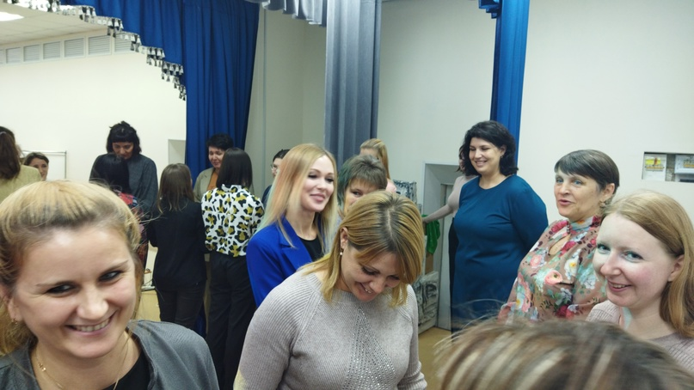

Заседание прошло в форме современного урока, на каждом этапе педагогам необходимо определить следующую задачу, с целью игры, упражнения, высказывания великих педагогов, складыванием пазлов, разгадывания ребусов.

Представили молодых педагогов, для которых 2022 год стал первым годом в профессии педагога: Шишкова Дарья Дмитриевну, учителя математики Дячкинской СОШ, Маликову Юлию Витальевну, педагога дополнительного образования МБОУ ДО «ОТЦ», а также вручили записные блокноты с ручкой от Тарасовской районной организации Профсоюза образования. Желаем отличных учеников и профессионального роста!

Педагоги просмотрели фрагмент занятия, затем Ковалева Н.Н., директор МБУ «ЦИМиМТО» подробно по критериям проанализировала все этапы современного занятия совместно с участниками.

Для снятия эмоциональной и физической перегрузки, тревожности и научиться справляться с ней, создание благоприятных условий для работы в группе педагогом-психологом МБОУ Красновской СОШ был проведен тренинг. Педагоги активно участвовали во всех упражнениях.

Затем Ковалева Н.Н. обозначила основные точки развития профессионального роста педагога. Пригласила участвовать в различных профессиональных конкурсах.

Мастер-класс «Звукопись и тишина в прозе и поэзии по рассказу Ф.Абрамова «О чём плачут лошади» и стихотворению С.А. Есенина «несказанное, синее, нежное» представила Пристенская Ольга Валерьевна, учитель русского языка и литературы МБОУ Тарасовской СОШ № 1, победитель муниципального этапа конкурса и участник регионального этапа «Учитель года -2022».

Опытом участия в региональном этапе Всероссийского конкурса профессионального мастерства работников сферы дополнительного образования Ростовской области «Сердце отдаю детям- 2022», поделилась Вербицкая Екатерина Сергеевна, педагог дополнительного образования Тарасовский Дом детского творчества.

Без определения зоны ближайшего развития и построения индивидуального маршрута развития мы никуда не сдвинемся. Индивидуальный маршрут — это первый шаг к любому успеху. Индивидуальный образовательный маршрут, пожалуй, самый важный с точки зрения определения статуса каждого конкретного педагогического работника. Сыроваткина Ю.В.,учитель химии Красновской СОШ, победитель многих профессиональных конкурсов: абсолютный победитель регионального фестиваля-конкурса «Учитель профильной школы», конкурс на присуждение премий лучшим учителям за достижение педагогической деятельности, тьютор регионального методического актива обозначила основные направления составления индивидуального образовательного маршрута и поиграла в игру по составлению индивидуального плана развития.

Председатель Тарасовской районной организации Профсоюза образования обозначила в своем выступлении положительные стороны использования электронного профсоюзного билета, помощью федеральной бонусной программы Общероссийского Профсоюза образования. Электронный профсоюзный билет-пропуск в мир скидок и выгодных предложений более 650 интернет-магазинов. Обладатель может возвращать часть средств в виде бонусов на счёт или обменять на деньги-вывести их на электронный кошелек, банковскую карту.

Тарасовская районная организация Профсоюза благодарит всех выступающих за прекрасный, актуальный, современный материал! До новых встреч!

